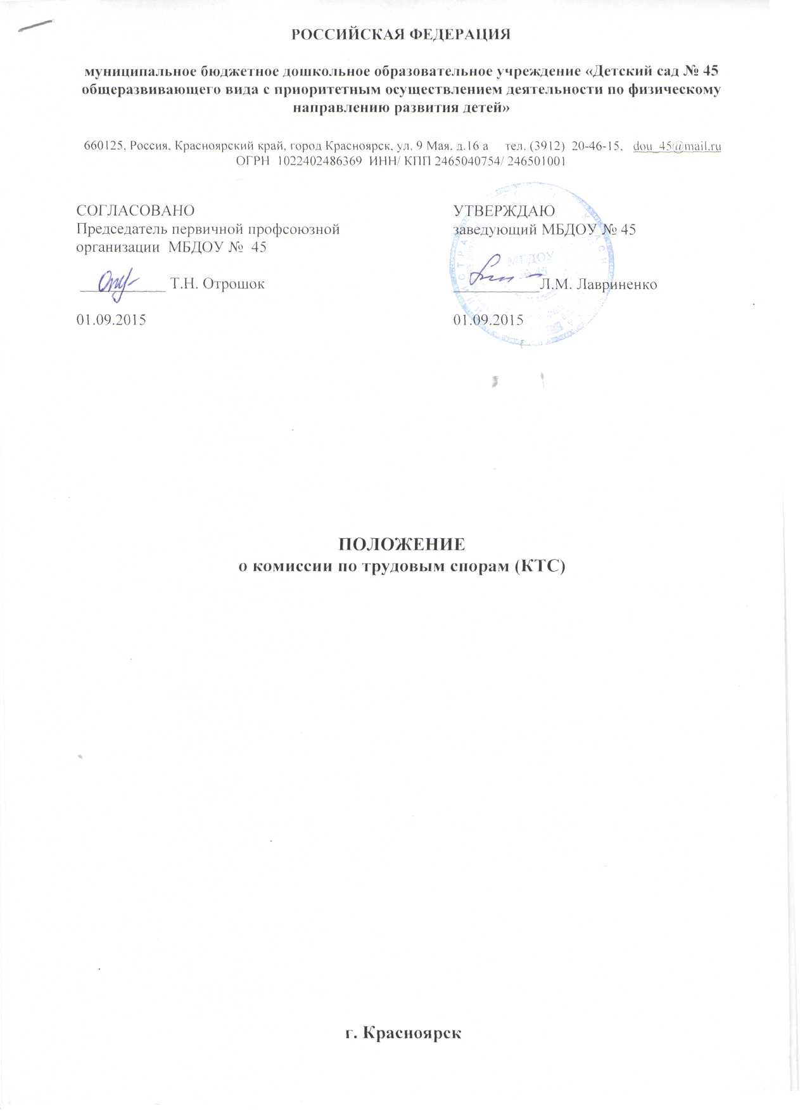
1. ОБЩИЕ ПОЛОЖЕНИЯ
1.1. Настоящее Положение разработано для муниципального бюджетного дошкольного общеобразовательного учреждения "Детский сад № 45 общеразвивающего вида с приоритетным осуществлением деятельности по физическому направлению развития детей" (МБДОУ № 45) в соответствии с Трудовым кодексом Российской Федерации и определяет компетенцию, порядок формирования и работы комиссии по трудовым спорам (далее по тексту КТС) в соответствии с законодательством: Кодексом законов о труде РФ (статьи 201-221), Конституцией РФ, указами Президента РФ, Постановлениями и распоряжениями Правительства РФ и др..
1.2. КТС является первичным органом по рассмотрению трудовых споров, возникающих в МБДОУ № 45, за исключением тех, по которым законодательством установлен иной порядок их рассмотрения (о восстановлении на работе, об изменении даты и формулировки причин увольнения, о незаконном переводе на другую работу, об оплате времени вынужденного прогула, о выплате разницы в заработной плате за период выполнения нижеоплачиваемой работы, о возмещении работником вреда, причиненного им организации, об отказе в приеме на работу).
2. ФУНКЦИИ КОМИССИИ
2.1. КТС рассматривает индивидуальные трудовые споры, возникающие между работником и администрацией МБДОУ № 45, по вопросам применения законодательных и иных нормативных актов о труде, коллективного договора и иных соглашениях о труде, а также условий трудового договора (контракта), если работник не урегулировал разногласия при непосредственных переговорах с администрацией.

3. ПОРЯДОК СОЗДАНИЯ И СТРУКТУРА ДЕЯТЕЛЬНОСТИ КТС
3.1. КТС избирается общим собранием детского сада.

3.2. Членом КТС может быть выбран любой работник учреждения. Выдвижение кандидатур осуществляется непосредственно на общем собрании трудового коллектива. Порядок голосования (тайное или открытое) определяется по решению общего собрания трудового коллектива.
3.3. Заведующий не может входить в состав КТС.
3.4. Избранными в состав комиссии считаются кандидатуры, получившие большинство голосов, за которых проголосовало более половины участвующих в собрании. При выбытии члена КТС взамен в том же порядке избирается другой.
3.5. Численность КТС и состав (из равного числа представителей работников и работодателя). Численность КТС состоит из 4-х человек, срок полномочия КТС 3 года.
а также срок ее полномочий определяются общим собранием коллектива ДОУ.
3.6. Комиссия избирает из своего состава председателя, заместителей председателя и секретаря.
3.7. Члены комиссии могут быть исключены из нее в случае неисполнения или ненадлежащего исполнения своих обязанностей. Решение об исключении члена КТС из ее состава принимается большинством голосов членов КТС по результатам открытого голосования.
3.8. Полномочия члена КТС (представителя работников) прекращаются в случае прекращения трудовых отношений, а также на основании личного заявления члена КТС.
3.9. Прием заявлений от работников в КТС, подготовка и созыв очередного заседания КТС, прием и регистрация заявлений, поступающих в КТС, вызов свидетелей, специалистов, представителей профсоюзной организации, уведомление заинтересованных лиц о движении заявления, ведение протокола заседания комиссии возлагается на секретаря КТС.
3.10. Председатель КТС организует работу комиссии, председательствует на заседаниях КТС. В случае отсутствия председателя КТС, его обязанности исполняет любой член комиссии.
3.11. Организационно-техническое обеспечение деятельности комиссии по трудовым спорам осуществляется работодателем.
3.12. Членам комиссий по трудовым спорам предоставляется свободное от работы время для участия в работе указанной комиссии с сохранением среднего заработка.

4. ПОРЯДОК РАБОТЫ КОМИССИИ ПРИ РАССМОТРЕНИИ
ТРУДОВОГО СПОРА

4.1. Прием заявлений в КТС производится секретарем комиссии в кабинете заведующего хозяйством в каждый вторник недели с 13-15^{оо} часов.
4.2. Заявления работников подлежат обязательной регистрации в журнале, в котором отмечается ход рассмотрения споров и их исполнение. Журнал заполняется по форме, прилагаемой к настоящему Положению (Приложение 1).
4.3. Работник может обратиться в КТС в трехмесячный срок со дня, когда узнал или должен был узнать о нарушении своих прав. В случае пропуска по уважительной причине этого спора КТС может его восстановить и разрешить спор по существу.
4.4. КТС обязана рассмотреть трудовой спор в трехдневный срок со дня подачи заявления. О времени рассмотрения КТС извещает заблаговременно работника и администрацию.
4.5. Спор рассматривается в присутствии работника, подавшего заявление, и представителя администрации. Рассмотрение спора в отсутствие работника допускается лишь по его письменному заявлению. В случае неявки работника на заседание комиссии рассмотрение его заявления откладывается, о чем работник и администрация должны быть извещены. В случае вторичной неявки работника без уважительных причин КТС может вынести решение о снятии данного заявления с рассмотрения. В этом случае работник имеет право подать заявление повторно. Срок его подачи и рассмотрения исчисляется заново.
4.6. КТС имеет право вызывать на заседания свидетелей, приглашать специалистов, представителей профсоюзов.
4.7. Представители профсоюзов могут выступать в КТС в интересах работника по его просьбе, а также по собственной инициативе.
4.8. По требованию КТС администрация обязана представить все необходимые расчеты и документы.
4.9. В начале заседания КТС работник вправе, заявить мотивированный отвод любому члену комиссии. Вопрос об удовлетворении отвода решается комиссией. В этом случае, рассмотрение заявления работника может быть перенесено на другое время.
4.10. Заседание КТС считается правомочным, если на нем присутствует не менее половины избранных в ее состав членов.
4.11. Решение КТС принимает большинством голосов присутствующих на заседании членов комиссии.
4.12. На заседании КТС ведется протокол, в котором отмечается дата заседания, состав присутствующих членов комиссии, содержание спора, выступления участников заседания, результаты голосования, краткое содержание принятого решения.
4.13. Принятое КТС решение должно содержать указание на дату заседания, результаты голосования, мотивировку, правовое обоснование и содержание решения. Решение КТС подписывается председательствующим на заседании, секретарем и заверяется печатью (при наличии).
4.14. Член КТС, несогласный с решением большинства, обязан подписать протокол заседания коми сии, но вправе изложить в нем свое особое мнение.
4.15. Копии решения КТС вручаются работнику и администрации в трехдневный срок со дня принятия решения. О дате получения им копии делается отметка в журнале.4.16. Если КТС в установленный 10-дневный срок не рассмотрела трудовой спор, работник вправе обратиться в суд (кроме случаев, когда рассмотрение не состоялось из-за отсутствия работника или необходимости дополнительной проверки).

5. ПОРЯДОК ПРИНЯТИЯ РЕШЕНИЯ КТС

5.1. Решение КТС принимает тайным голосованием большинством голосов присутствующих на заседании членов комиссии.
5.2. На заседании КТС ведется протокол, в котором отмечается дата заседания, состав присутствующих членов комиссии, содержание спора, выступления участников заседания, результаты голосования, краткое содержание принятого решения.
5.3. Принятое на КТС решение должно содержать:
- наименование организации либо Ф.И.О. работодателя, а в случае, когда индивидуальный трудовой спор рассматривается КТС структурного подразделения организации, - наименование структурного подразделения, фамилия, имя, отчество, должность, профессия или специальность обратившегося в комиссию работника;
- даты обращения в комиссию и рассмотрение спора, существо спора;
- фамилии, имена, отчества членов комиссии и других лиц, присутствовавших на заседании;
- существо решения и его обоснование;
- результаты голосования. (Ст.388 ТК РФ)
5.4. Решение КТС подписывается председательствующим на заседании секретарем и заверяется печатью.
5.5. Член КТС, несогласный с решением большинства, обязан подписать протокол заседания комиссии, но вправе изложить в нем свое особое мнение.
5.6. Копии решения КТС вручается работнику и администрации в трехдневный срок со дня принятия решения. О дате получения им копии делается отметка в журнале.
5.7. Если КТС в установленный десятидневный срок не рассмотрела трудовой спор, работник вправе обратиться в народный суд Советского района г.Красноярска, кроме случаев, когда рассмотрение не состоялось из – за отсутствия работника или необходимости дополнительной проверки.

6. ИСПОЛНЕНИЕ РЕШЕНИЙ КТС
6.1. Решение КТС подлежит исполнению в течение трех дней по истечении десяти дней, предусмотренных на обжалование. (Приложение 2)
6.2. В случае неисполнения решения КТС в установленный срок, комиссия выдает работнику удостоверение, являющееся исполнительным документом.
6.3. В удостоверении указывается:
- наименование КТС;
- дело или материал, по которым выдано удостоверение, и их номера;
- дата принятия решения КТС, подлежащее исполнению;
- фамилия, имя, отчество взыскателя, его место жительства;
- резолютивная часть решения КТС;
- дата вступления в силу решения КТС.
6.4. Удостоверение КТС подписывается председателем и секретарем КТС.
6.5. Работник может обратиться за удостоверением в течение одного месяца со дня принятия решения КТС. В случае пропуска работником указанного срока по уважительным причинам КТС может восстановить этот срок.
6.6. Удостоверение не выдается, если работник или работодатель обратился в установленный срок с заявлением о перенесении трудового спора в суд.
6.7. На основании удостоверения, выданного КТС и предъявленного не позднее трехмесячного срока со дня его получения, судебный пристав приводит решение КТС в исполнение в принудительном порядке.
6.8. В случае пропуска работником установленного трехмесячного срока по уважительным причинам КТС, выдавшая удостоверение, может восстановить этот срок.

7. ОБЖАЛОВАНИЕ РЕШЕНИЯ КТС И ПЕРЕНОСЕ РАССМОТРЕНИЯ
ИНДИВИДУАЛЬНОГО ТРУДОВОГО СПОРА В СУД

7.1. В случае, если индивидуальный трудовой спор не рассмотрен комиссией по трудовым спорам в десятидневный срок, работник вправе перенести рассмотрение в суд.
7.2. Решение комиссии по трудовым спорам может быть обжаловано Работником или Работодателем в суде в десятидневный срок со дня вручения ему копии решения комиссии.

8. ЗАКЛЮЧИТЕЛЬНЫЕ ПОЛОЖЕНИЯ

8.1. Настоящее Положение вступает в действие с момента утверждения и издания приказа руководителя ДОУ.
8.2. Изменения и дополнения вносятся в настоящее Положение по мере необходимости, не реже одного раза в 5 лет, и подлежат утверждению руководителем ДОУ.

Принято на общем собрании работников
протокол от 27.08.2015г. № 5

Приложение 1.

ЖУРНАЛ УЧЕТА ЗАЯВЛЕНИЙ РАБОТНИКОВ
____________________________________________________
(наименование предприятия, подразделения)
в комиссию по трудовым спорам
№ п/п поступления | Дата | Ф.И.О. работника | Существо спора | Дата решения КТС | Выдача копии обращения решения КТС |  |  |  | Дата исполнения решения | Выдача удостоверения работнику на принудительное исполнение решения |  | Выдача дубликата удостоверения |  | Продление срока обращения к судебному исполнителю
 |  |  |  |  | Администрации |  | Работнику |  |  | Дата | Расписка | Дата | Расписка | Дата обращения работника в КТС | Дата рассмотрения | Решение КТС
 |  |  |  |  | Дата | Расписка | Дата | Расписка |  |  |  |  |  |  |  | Срок продлен | Срок не продлен

Приложение № 2
РЕШЕНИЕ
комиссии по трудовым спорам
________________________________________________________________________________
(наименование учреждения) «___»______________200__г.
Рассмотрев заявление _____________________________________________________________
о ______________________________________________________________________________
(краткое содержание требования работника)

Комиссия решила на основании ____________________________________________________
(наименование правовых актов,
________________________________________________________________________________
с указанием даты их принятия, пунктов, статей)
________________________________________________________________________________________________
(краткое содержание решения: удовлетворить, не удовлетворить требования работника,
выплатить ему конкретную сумму и т.п.)

Место печати | Председатель КТС ___________________________  (фамилия, имя, отчество)  Секретарь КТС ______________________________  (фамилия, имя, отчество)

УДОСТОВЕРЕНИЕ № ________

На основании решении Комиссии по трудовым спорам __________________________
_______________________________________________________________________________
( приводится наименование учреждения)
от «____»___________________200__г.

гражданин ______________________________________________________________________
(фамилия, имя, отчество работника,
________________________________________________________________________________
спор которого рассмотрев комиссией)

имеет право на __________________________________________________________________
(приводится формулировка решения комиссии:
_______________________________________________________________________________
«получение такой-то денежной суммы», «восстановление на работе»
_______________________________________________________________________________
и т.д. от такого-то учреждения)

Настоящее удостоверение имеет силу исполнительного листа и предъявляется не позднее трехмесячного срока в суд для приведения к исполнению в принудительном порядке.

Председатель Комиссии по трудовым спорам ________________________________________
________________________________________________________________________________
(отметка трудового исполнителя о приведении исполнение решения Комиссии по трудовым спорам)

Принято:
на Общем собрании
трудового коллектива: протокол № __ от «___» _______20__ г.

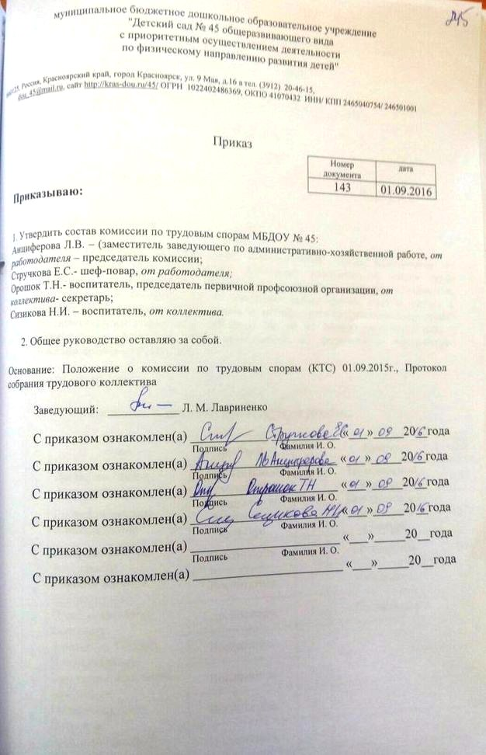

1.Общие положения

1.1. Положение о комиссии по урегулированию споров между участниками образовательных отношений (далее - Положение) устанавливает порядок создания, организации работы, принятия решений Комиссии по урегулированию споров между участниками образовательных отношений (далее - Комиссия) муниципального бюджетного дошкольного образовательного учреждения "Детский сад № 45 общеразвивающего вида с приоритетным осуществлением деятельности по физическому направлению развития детей" (далее – МБДОУ).
1.2. Настоящее Положение разработано в соответствии со статьей 45 Федерального Закона от 29.12.2012 № 273-ФЗ «Об образовании в Российской Федерации», Уставом и другими локальными нормативными актами МБДОУ.
1.3. Комиссия создается в целях урегулирования разногласий между участниками образовательных отношений по вопросам реализации права на образование, в том числе в случаях возникновения конфликта интересов педагогического работника.
1.4. Настоящее Положение принимается с учетом мнения представительного органа от родителей. При приеме воспитанников в МБДОУ администрация обязуется знакомить родителей (законных представителей) воспитанников с настоящим локальным нормативным актом.
1.5. Настоящее Положение действует вплоть до принятия нового Положения.

2. Порядок формирования комиссии и организация ее работы

2.1. Комиссия по урегулированию споров между участниками образовательных отношений состоит из равного числа родителей (законных представителей) воспитанников (3 чел.) и работников организации (3 чел.).
2.2. Избранными в состав Комиссии от МБДОУ считаются кандидатуры, получившие большинство голосов на Педагогическом совете.
2.3. Избранными в состав Комиссии от родительской общественности считаются кандидаты, получившие большинство голосов на родительском собрании групп.
2.4. Утверждение членов Комиссии и назначение ее председателя оформляются приказом по МБДОУ.
2.5. Комиссия из своего состава избирает председателя и секретаря.
2.6. Срок полномочий комиссии составляет 2 года.
2.7.Члены Комиссии осуществляют свою деятельность на безвозмездной основе.
2.8. Досрочное прекращение полномочий члена Комиссии осуществляется:
2.8.1. на основании личного заявления члена Комиссии об исключении из его состава;
2.8.2. по требованию не менее половины членов Комиссии, выраженному в письменной форме;
2.8.3. в случае отчисления из МБДОУ воспитанника, родителем (законным представителем) которого является член Комиссии, или увольнения работника – члена Комиссии;
2.9. В случае досрочного прекращения полномочий члена Комиссии в ее состав избирается новый представитель от соответствующей категории участников образовательных отношений в соответствии с п. 2.1. настоящего Положения.
3. Порядок работы комиссии
3.1. Комиссия собирается в случае возникновения спорной ситуации в МБДОУ, по инициативе участников образовательных отношений.
3.2. Заявитель может обратиться в Комиссию в десятидневный срок со дня возникновения спорной ситуации и нарушения его прав. При наличии уважительной причины срок может быть продлен.
3.3. Рассмотрение заявления должно быть проведено в десятидневный срок со дня подачи заявления.
3.4. Спорная ситуация рассматривается в присутствии участников спора. О времени рассмотрения обращения секретарь Комиссии извещает всех участников спора заблаговременно.
3.5. Комиссия вправе вызвать на свое заседание свидетелей конфликта, приглашать специалистов, если они не являются членами комиссии.
3.6. Работа Комиссии оформляется протоколом, который в обязательном порядке подписывается председателем комиссии и секретарем.
3.7. Комиссия принимает решение открытым голосованием простым большинством голосов присутствующих на заседании членов Комиссии. При равенстве голосов решающий голос принадлежит председателю Комиссии. Вынесение решения завершает рассмотрение спора.
3.8. Члены Комиссии обязаны соблюдать конфиденциальность в отношении информации, ставшей им известной в связи с участием в деятельности Комиссии.
4. Порядок оформления решений комиссии
4.1. Решение Комиссии является обязательным для всех участников образовательных отношений в МБДОУ, и подлежит исполнению в сроки, предусмотренные указанным решением.
4.2. По требованию лица участвующего в споре, секретарем Комиссии в трехдневный срок выдается выписка из протокола.
4.3. Выписка из протокола представляет собой точную копию части текста подлинного протокола, относящегося к тому вопросу повестки дня, по которому готовится выписку. При этом воспроизводят все реквизиты бланка, вводную часть текста, вопрос повестки дня, по которому готовится выписка, и текст, отражающий обсуждение вопроса и принятое решение.
4.4. Выписка из протокола должна содержать подписи председателя Комиссии и секретаря, и заверена печатью МБДОУ.
4.5. Решение, вынесенное Комиссией в установленном порядке, в отношении рассматриваемого спора, лишает заявителя права вновь обратиться в Комиссию, даже если он располагает новыми доказательствами. Дальнейшее разрешение спора осуществляется в порядке, установленном действующим законодательством.
4.6. Комиссия несет ответственность за принимаемые решения, в соответствии с требованиями действующего законодательства.
5. Обеспечение деятельности комиссии
5.1. Заявление заявителя, зарегистрированное в установленном порядке.
5.2. На заседании Комиссии секретарем ведется протокол, в котором указывается:
5.2.1. Дата и место проведения заседания;
5.2.2. Сведения о явке заявителя, ответчика, Работодателя, свидетелей, специалистов;
5.2.3. Краткое изложение заявления;
5.2.4. Краткие объяснения сторон, показания свидетелей, специалиста;
5.2.5. Дополнительные заявления, сделанные заявителем;
5.2.6. Представление письменных доказательств;
5.2.7. Результаты обсуждения Комиссии;
5.2.8. Результаты голосования.
5.3. Протоколы подписываются председателем Комиссии или его заместителем и хранятся в документах 1 год.

